*Тема работы:* Выбор типа макета, способов реализации макета. Создание структуры файлов. Создание основных стилей сайта (фон, шрифт, поля).

*Номер учебной группы* Пк-31

*Фамилия, инициалы обучающегося* Разумов Д.А.

*Дата выполнения работы* 03.06.2025

*Цель работы:*

Выбрать тип макета и способ его реализации. Создать структуру файлов для сайта. Создать основные стили.

*Задание:*

1. Ознакомиться с примером, представленным в порядке выполнения работы.
2. Совместно с преподавателем выбрать макет для выполнения работы.

2.1. 1 уровень: выполнить макет из порядка выполнения работы.

2.2 2 уровень: выполнить макет из порядка выполнения работы, внести изменения в макет.

2.3. 3 уровень: выполнить верстку по макету, созданному самостоятельно или выданному преподавателем.

*Оснащение работы:* инструкционная карта, веб-браузер (Opera, Google Chrome, Mozilla Firefox и др.), html-редакторы (Notepad++, Sublime Text и др.).

*Результаты выполнения работы:*

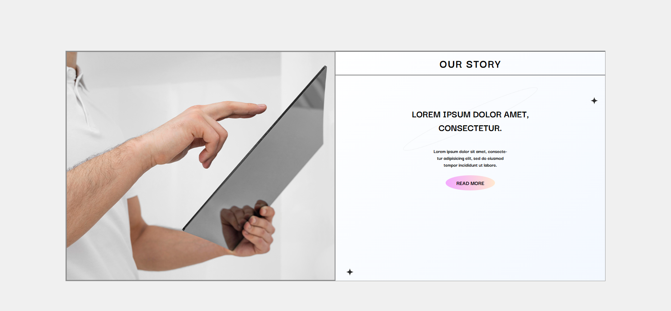 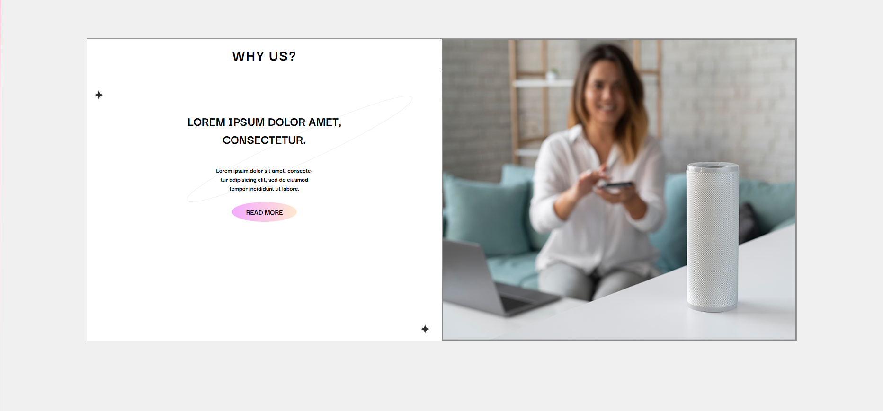

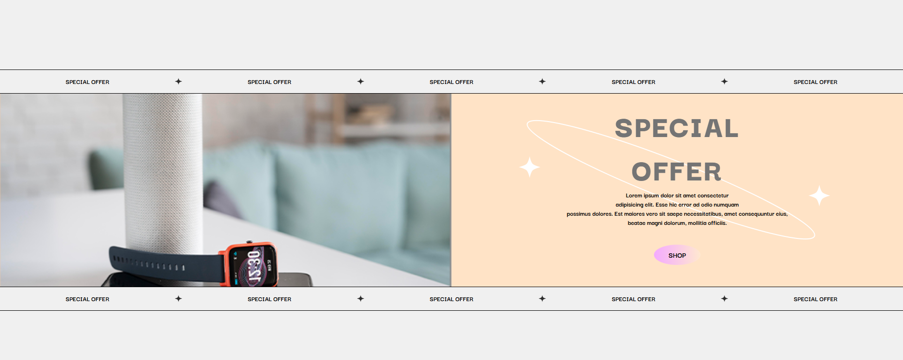

**Код страниц сайта HTML:**

**</div>**

**<div class="dots">**

**<img src="img/Dots.png" alt="">**

**</div>**

**<section class="hero2">**

**<div class="hero-content2">**

**<div class="side-text left">THE NEW ERA IS HERE</div>**

**<div class="video-frame">**

**<img src="img/viPlace Your Image Here (Double Click to Edit).png" alt="" class="hero-image" />**

**<button class="play-button"></button>**

**</div>**

**<div class="side-text right">THE NEW ERA IS HERE</div>**

**</div>**

**</section>**

**<div class="ourstory">**

**<div class="leftt">**

**<img src="img/PLANSHETPlace Your Image Here (Double Click to Edit).png" alt="Tablet">**

**</div>**

**<div class="rightt">**

**<div class="hhh">**

**<h2>OUR STORY</h2>**

**</div>**

**<div class="content-box">**

**<p>**

**<div class="a">**

**<strong>LOREM IPSUM DOLOR AMET,</strong><br>**

**CONSECTETUR.<br><br>**

**</div>**

**Lorem ipsum dolor sit amet, consecte-<br>**

**tur adipisicing elit, sed do eiusmod<br>**

**tempor incididunt ut labore.**

**</p>**

**<a href="#" class="btnn">READ MORE</a>**

**</div>**

**<div class="hero-decor2">**

**<div class="verx1"><img src="img/Star 1.png" alt="Star Top"></div>**

**<div class="ceno1"><img src="img/Oval 1.png" alt="Oval"></div>**

**<div class="niz1"><img src="img/Star 2.png" alt="Star Bottom"></div>**

**</div>**

**</div>**

**</div>**

**<div class="ourstory22">**

**<div class="lefttt">**

**<div class="hhhh">**

**<h2>WHY US?</h2>**

**</div>**

**<div class="content-boxx">**

**<p>**

**<div class="aa">**

**<strong>LOREM IPSUM DOLOR AMET,</strong><br>**

**CONSECTETUR.<br><br>**

**</div>**

**Lorem ipsum dolor sit amet, consecte-<br>**

**tur adipisicing elit, sed do eiusmod<br>**

**tempor incididunt ut labore.**

**</p>**

**<a href="#" class="btnnn">READ MORE</a>**

**</div>**

**<div class="hero-decor3">**

**<div class="verx2"><img src="img/Star 1.png" alt="Star Top"></div>**

**<div class="ceno2"><img src="img/Oval 1.png" alt="Oval"></div>**

**<div class="niz2"><img src="img/Star 2.png" alt="Star Bottom"></div>**

**</div>**

**</div>**

**<div class="righttt">**

**<img src="img/KOLONKAPlace Your Image Here (Double Click to Edit).png" alt="Tablet">**

**</div>**

**</div>**

**<div class="scpecial">**

**<p>SPECIAL OFFER</p>**

**<img src="img/Star 2.png" alt="">**

**<p>SPECIAL OFFER</p>**

**<img src="img/Star 2.png" alt="">**

**<p>SPECIAL OFFER</p>**

**<img src="img/Star 2.png" alt="">**

**<p>SPECIAL OFFER</p>**

**<img src="img/Star 2.png" alt="">**

**<p>SPECIAL OFFER</p>**

**</div>**

**<div class="container33">**

**<div class="leimg">**

**<img src="img/CHACIIIPlace Your Image Here (Double Click to Edit).png" alt="">**

**</div>**

**<div class="ritext">**

**<h3>SPECIAL <br> OFFER</h3>**

**<p>Lorem ipsum dolor sit amet consectetur <br> adipisicing elit. Esse hic error ad odio numquam <br>possimus dolores. Est maiores vero sit saepe necessitatibus, amet consequuntur eius, <br>beatae magni dolorum, mollitia officiis.</p>**

**<a href="#" class="bttn">SHOP</a>**

**</div>**

**</div>**

**<div class="scpecial">**

**<p>SPECIAL OFFER</p>**

**<img src="img/Star 2.png" alt="">**

**<p>SPECIAL OFFER</p>**

**<img src="img/Star 2.png" alt="">**

**<p>SPECIAL OFFER</p>**

**<img src="img/Star 2.png" alt="">**

**<p>SPECIAL OFFER</p>**

**<img src="img/Star 2.png" alt="">**

**<p>SPECIAL OFFER</p>**

**</div>**

**Код страниц сайта CSS:**

.dots{

padding-top: 10%;

background: linear-gradient(85deg,#eaf5ff 0%, #fde5e5 100%);

text-align: center;

}

.hero2 {

display: flex;

justify-content: center;

align-items: center;

height: 100vh;

}

.hero-content2 {

display: flex;

align-items: center;

position: relative;

}

.side-text {

writing-mode: vertical-rl;

transform: rotate(180deg);

font-size: 33px;

letter-spacing: 2px;

color: #bbb;

margin: 0 20px;

}

.video-frame {

position: relative;

border: 1px solid #ccc;

overflow: hidden;

}

.hero-image {

display: block;

width: 100%;

max-width: 1000px;

height: auto;

}

.play-button {

position: absolute;

top: 50%;

left: 50%;

width: 60px;

height: 60px;

background: rgba(255, 255, 255, 0.7);

border: none;

border-radius: 50%;

transform: translate(-50%, -50%);

cursor: pointer;

}

.play-button::before {

content: '';

position: absolute;

top: 50%;

left: 50%;

transform: translate(-40%, -50%);

width: 0;

height: 0;

border-left: 18px solid #333;

border-top: 10px solid transparent;

border-bottom: 10px solid transparent;

}

.ourstory {

display: flex;

max-width: 1500px;

margin: 50px auto;

border: 1px solid #999;

background: white;

position: relative;

margin-bottom: 100px;

}

.leftt {

flex: 1;

overflow: hidden;

}

.leftt img {

width: 100%;

height: 100%;

object-fit: cover;

display: block;

}

.rightt {

flex: 1;

text-align: center;

position: relative;

background: linear-gradient(135deg, #fff, #f3f8ff);

overflow: hidden;

}

.hhh{

width: 100%;

}

.hhh h2 {

font-size: 33px;

letter-spacing: 2px;

font-weight: bold;

border-top: 1px solid black;

border-bottom: 1px solid black;

padding: 10px 0;

margin-bottom: 20px;

}

.content-box {

padding-top: 5%;

position: relative;

z-index: 2;

}

.a{

font-size: 28px;

}

.content-box p {

font-size: 16px;

line-height: 1.6;

color: #222;

margin-bottom: 30px;

}

.btnn {

padding: 10px 30px;

background: linear-gradient(to right, #f4aaff, #ffe8d0);

color: #000;

text-decoration: none;

border-radius: 80% 80% / 80% 80%;

font-weight: bold;

font-size: 16px;

}

.hero-decor2 {

position: absolute;

top: 0;

left: 0;

width: 100%;

height: 100%;

pointer-events: none;

z-index: 1;

}

.verx1 {

position: absolute;

top: 20%;

right: 20px;

}

.ceno1 {

position: absolute;

top: 100px;

left: 50%;

transform: translateX(-50%);

opacity: 0.2;

}

.niz1 {

position: absolute;

bottom: 10px;

left: 30px;

}

.ourstory22 {

display: flex;

max-width: 1500px;

margin: 50px auto;

border: 1px solid #999;

background: white;

position: relative;

overflow: hidden;

margin-top: 100px;

margin-bottom: 150px;

}

.lefttt {

flex: 1;

overflow: hidden;

}

.rightt img{

width: 100%;

height: 100%;

}

.righttt {

flex: 1;

text-align: left;

position: relative;

background: linear-gradient(135deg, #fff, #f3f8ff);

overflow: hidden;

display: flex;

flex-direction: column;

justify-content: center;

}

.hhhh h2 {

font-size: 33px;

letter-spacing: 2px;

font-weight: bold;

border-top: 1px solid black;

border-bottom: 1px solid black;

padding: 10px 0;

margin-bottom: 20px;

justify-content: center;

text-align: center;

}

.content-boxx {

padding-top: 5%;

position: relative;

z-index: 2;

justify-content: center;

text-align: center;

}

.aa{

font-size: 28px;

}

.content-boxx p {

font-size: 16px;

line-height: 1.6;

color: #222;

margin-bottom: 30px;

}

.btnnn {

padding: 10px 30px;

background: linear-gradient(to right, #f4aaff, #ffe8d0);

color: #000;

text-decoration: none;

border-radius: 80% 80% / 80% 80%;

font-weight: bold;

font-size: 16px;

}

.hero-decor3 {

position: absolute;

top: 0;

left: 0;

width: 100%;

height: 100%;

pointer-events: none;

z-index: 1;

}

.verx2 {

position: absolute;

top: 17%;

left: 15px;

}

.ceno2 {

position: absolute;

top: 120px;

left: 30%;

transform: translateX(-50%);

opacity: 0.2;

}

.niz2 {

position: absolute;

bottom: 10px;

left: 47%;

}

.scpecial{

width: 100%;

height: 50px;

display: flex;

justify-content: space-evenly;

align-items: center;

border-top: 1px solid #000;

border-bottom: 1px solid #000;

}